Пример прохода к разработке ЛВС предприятия, выбору типа сервера с возможностью расширения сети
Технические требования к разрабатываемой сети;
Число помещений – 7;
Число персональных компьютеров в помещениях – 18;
Построение сети выполнить на линиях связи типа витой пары;
Управление сервером должно осуществляться операционной системой Windows 2000 Server.
П.1. Разработка функциональной схемы корпоративной локальной вычислительной сети. Информационные потоки в ЛВС предприятия
Рассмотрим организационно-штатную структуру предприятия. Во главе стоит генеральный директор. В структуру предприятия входят четыре отдела. Каждый отдел имеет в подчинений разное количество столов сотрудников.
Финансовый отдел

Сервер

Генеральный директор предприятия
Кадровая служба
Демонстрационный отдел
Отдел оформления заказов
Бухгалтерия
касса
Отдел информационной и технической потдержки

На предприятии существуют три типа потоков информации: распоряжения, доклады, оперативная информация (т. е. информация, изменяющаяся во время работы предприятия, например, о количестве заказов, наличии товаров га складе и т. п.).
Отделы предприятия:
Демонстрационный (3 чел.) – занимаются демонстрацией образцов продукции, предлагаемой клиентам;
Оформления знаков (8 чел.) – принимается заказы от клиентов, занимается их оформлением и выдает оплаченный товар, т.е. непосредственно работает с клиентами;
Информационной и технической поддержки (2 чел.) – поддерживает работоспособность программно – аппаратного кодекса;
Финансовый (4 чел.) – состоит из трех служб(бухгалтерская, кадровая, касса).
Всего на предприятии задействовано 18 чел., каждому из которых предполагается выделить в пользование персональный компьютер.
П.2 Разработка структуры сети
Каждая фирма формулирует собственные требования к конфигурации сети, определяемые характером решаемых задач. В первую очередь необходимо установить, столько человек буду работать в сети. От этого решения, по существу, будут зависеть все последующие этапы создания сети.
Количество рабочих станций напрямую зависит от предполагаемого числа сотрудников. Другим фактором является иерархия компании. Для фирмы с горизонтальной структурой, где все сотрудники должны иметь доступ к данным друг друга, оптимальным решением является простая одноранговая сеть.
Фирме, построенной по принципу вертикальной структуры, в которой точно известно, какой сотрудник и какой информацией должен иметь доступ, следует ориентироваться на более дорогой вариант сети – с выделенным сервером. Только в какой сети существует возможность администрирования прав доступа к определенным ресурсам сразу для группы пользователей.
На предприятии имеется 18 рабочих станций, которые требуются объединить в корпорацию сеть. При этом они должны быть объединены в следующие группы:

Директор предприятия – 1 рабочая станция;
Демонстрационный отдел – 3 рабочих станции;
Отдел оформления законов – 8 рабочих станций;
Отдел информационной и технической поддержки – 2 рабочие станции;
Финансовый отдел – 4 рабочие станции.
Так как на предприятии присутствует несколько отделов, каждый из которых занимается определенной деятельностью и, следовательно, работает с разной информацией, то предприятие имеет вертикальную структуру, при которой осуществляется разграниченный доступ к информации.
Одним из главных этапов планирования является создание предварительной схемы. При этом в зависимости от типа сети возникает вопрос об ограничений длины кабельного сегмента. Это может быть несущественно для небольшого офиса, однако, если сеть охватывает несколько этажей здания, проблема предстает в совершенно ином свете. В таком случае необходима установка дополнительных репитеров(repeater).
В ситуации с рассматриваемым предприятием вся сеть будет располагаться на одном этаже и расстояние между сегментами сети не столь велико, чтобы требовалось использование репитеров.
П.16.2.2.План помещений
План помещения влияет на выбор топологии сети значительно сильнее, чем это может показаться на первый взгляд. После определения места установки сервера можно сразу определить, какое количество кабеля потребуется.
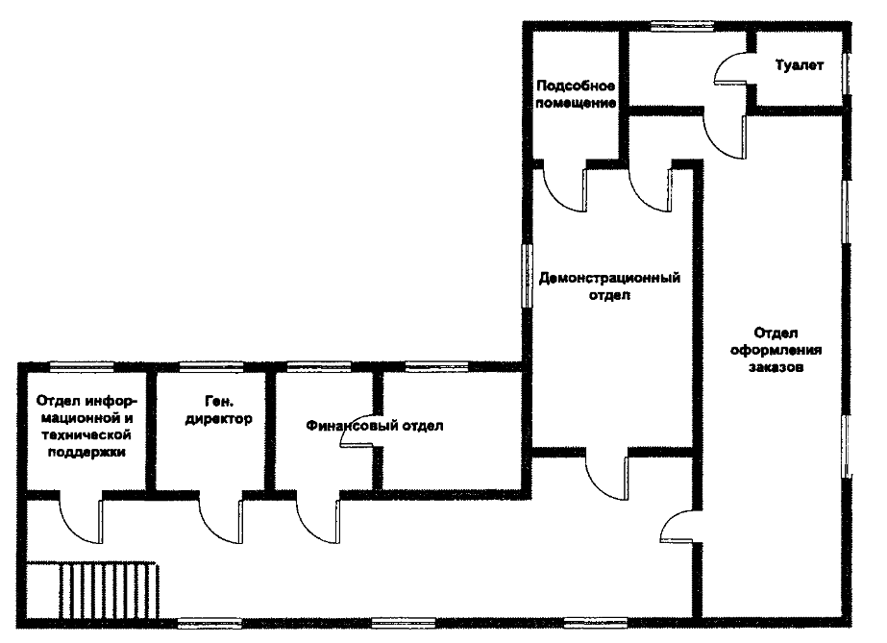
П.16.2.3.Размещение сервера
В отличие от установки одноранговой сети при построении ЛВС с сервером возникает еще один вопрос: где лучше всего установить сервер.
На выбор места влияют следующие доступ к серверу для технического обслуживания;
по соображениям защиты информации требуется ограничить доступ к серверу посторонних лиц.
В рассматриваемой примере единственного возможное место установки сервера, не требующее перестройки внутренних помещений, - это помещение отдела информационной и технической поддержки, так как только оно удовлетворяет указанным веще требованиям(обеспечивает постоянный доступ сотрудников донного отдела к серверу; изолировано от других помещений, что ограничивает доступ к серверу посторонних лиц).
Топология ЛВС предприятия
Для ЛВС рассматриваемого предприятия самой оптимальной является топология типа звезда в связи с тем, что она представляет собой более производительную структуру: каждый компьютер, в том числе и сервер, соединяется отдельным сегментом кабеля с центральным концентратором (hub).
Основным преимуществом такой сети является ее устойчивость к сбоям, возникающим вследствие неполадок на отдельных ПК или из-за повреждения сетевого кабеля.
Топология сети предприятия показана на рис.
Важнейшей характеристикой обмена информацией в локальных сетях являются так называемые методы доступа (access methods), регламентирующие порядок, в котором рабочая станция получает доступ к серверным ресурсам и может обмениваться данными.
Так как метод CSMA/CD хорошо зарекомендовал себя именно в малых и средних сетях, для рассматриваемого предприятия данный метод удобен. К тому же сетевая архитектура Ethernet, которую и будет применять сеть предприятия, использует именно этот метод доступа.
Сеть на основе витой пары в отличие от сети на базе тонкой и толстого коаксиального кабеля строиться по топологии звезда. Чтобы построить сеть по указанной топологии, требуется большее количество кабеля (но цена витой пары невелика). Пробная схема имеет и неоценимое преимущество – высокую отказоустойчивость. Выход из строя одной или нескольких рабочих станций не проводник к отказу всей системы. Правда, если из строя выйдет концентратор (hub), его отказ затронет все подключение через него устройства.
Еще одним преимуществом данного варианта является простота расширения сети, поскольку при использовании дополнительных концентраторов (до четырех последовательно) появляется возможность подключения большого количества рабочих станций (до 1024). При применении неэкранированной витой пары (UTP) длина сегмента между концентратором и рабочей станцией не должна превышать 100м. Это условие для рассматриваемого предприятия выполняется.

